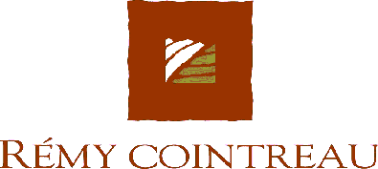

NE PAS DIFFUSER AUX ETATS-UNIS, AU JAPON OU AU CANADA

Le 26 mars 2004

Cession d'actions Rémy Cointreau

Rémy Cointreau annonce qu'il a débouclé partiellement, et de manière anticipée, un Equity Swap mis en place avec un établissement de crédit le 28 octobre 2001.
Son actionnaire de contrôle, Orpar, a également débouclé, et de manière anticipée, un Equity Swap mis en place avec un établissement de crédit le 18 avril 2001.

Ces opérations se sont traduites par une cession globale de 2.561.223 actions représentant 5,7 % du capital de Rémy Cointreau.

Le placement a été effectué exclusivement auprès d'investisseurs qualifiés sur le marché international.

Crédit Agricole Indosuez-Crédit Lyonnais et Société Générale sont intervenus en tant que cédants et teneurs de livres associés.

Cette opération de cession d'actions s'inscrit dans la stratégie de réduction de la dette poursuivie par le Groupe Rémy Cointreau.

Le présent communiqué ne peut faire l’objet d’une publication, d’une diffusion ou être remis aux Etats-Unis d’Amérique (y compris ses territoires et dépendances, un quelconque Etat des Etats-Unis ainsi que le District de Columbia). Le présent communiqué ne constitue ni ne fait partie d’aucune offre ou sollicitation d’achat ou de souscription des titres aux Etats-Unis. Les titres qui y sont mentionnés n’ont pas été enregistrés en vertu du “Securities Act of 1933” des Etats-Unis d’Amérique, tel que modifié, et ne feront pas l’objet d’un tel enregistrement. Ils ne pourront être offerts ou vendus aux Etats-Unis ou à des ressortissants américains (“US persons”) ou pour le compte de ceux-ci, que dans le cadre d’une exemption aux obligations d’enregistrement. aucune offre au public d’obligations ne sera effectuee aux etats-unis.

